TEEKANNE spendet Reinerlös aus
Pop-up-Store an „Rettet das Kind“

• Handelspartner stellen sich gemeinsam in den Dienst der guten Sache
• TEEKANNE spendet € 5500 für benachteiligte Kinder in Salzburg

Salzburg, 19. Dezember 2025. Teespezialist TEEKANNE unterstützt gemeinsam mit den Partnern INTERSPAR und EUROPARK Salzburg 2025 wieder die Salzburger Kinderhilfsorganisation „Rettet das Kind“. Am ersten Adventwochenende hatte der TEEKANNE Pop-up-Store im EUROPARK geöffnet und es wurden € 5500 eingenommen.

Auch in diesem Jahr hat TEEKANNE mit seinem Pop-up-Store Teespezialitäten für den guten Zweck verkauft. Der Reinerlös in Höhe von € 5500 wurde kürzlich an die Kinderhilfsorganisation „Rettet das Kind“ übergeben. TEEKANNE Österreich-Geschäftsführer Mag. Thomas Göbel freut sich, dass die Spendenaktion auch in diesem Jahr wieder so gut angenommen wurde. „Der TEEKANNE Pop-up-Store im EUROPARK hat für uns Tradition. Viele unserer Mitarbeiter:innen wechseln an diesen beiden Tagen Schreibtisch gegen Verkaufstresen und stellen sich in den Dienst der guten Sache. Mit den Einnahmen unterstützen wir Kinder, die es im Leben schwer haben und bereiten ihnen eine kleine Weihnachtsfreude.“ Auch für INTERSPAR Österreich-Geschäftsführer Mag. Johannes Holzleitner ist es eine Selbstverständlichkeit, bei der Aktion mitzumachen: „Verantwortung zählt zu unseren zentralen Unternehmenswerten und prägt unser tägliches Handeln. Das Wohl von Kindern liegt uns dabei besonders am Herzen. Deshalb unterstützen wir gemeinsam mit TEEKANNE und dem EUROPARK Salzburg die wichtige Arbeit von ‚Rettet das Kind‘.“

Spende für benachteiligte Kinder

Zusammen mit EUROPARK-Centermanager Mag. Manuel Mayer und INTERSPAR Österreich-Geschäftsführer Mag. Johannes Holzleitner haben TEEKANNE Österreich-Geschäftsführer Mag. Thomas Göbel einen Scheck im Wert von € 5500 an die „Rettet das Kind“-Geschäftsführerin Mag. Andrea Drexel übergeben. Zusätzlich bekommen die Kinder und Jugendlichen der „Rettet das Kind“-Wohnhäuser wieder Weihnachtsboxen gefüllt mit TEEKANNE-Tees sowie Schokolade aus dem Hause ZOTTER.

TEEKANNE Österreich mit Sitz in Salzburg

TEEKANNE Österreich produziert seit über 70 Jahren am Standort Salzburg und verantwortet von hier aus auch den Vertrieb für den gesamten osteuropäischen Raum. Das Familienunternehmen ist seit Jahren Marktführer für Tee in Österreich und verfolgt eine konsequente Nachhaltigkeitsstrategie, die integral verstanden wird und sich durch alle Bereiche zieht. Dazu zählen beispielsweise die enge und langjährige Zusammenarbeit mit Rainforest Alliance (RFA) und Fairtrade. Seit 2021 unterstützt TEEKANNE auch die Initiative BeeWild (ehemals BioBienenApfel).

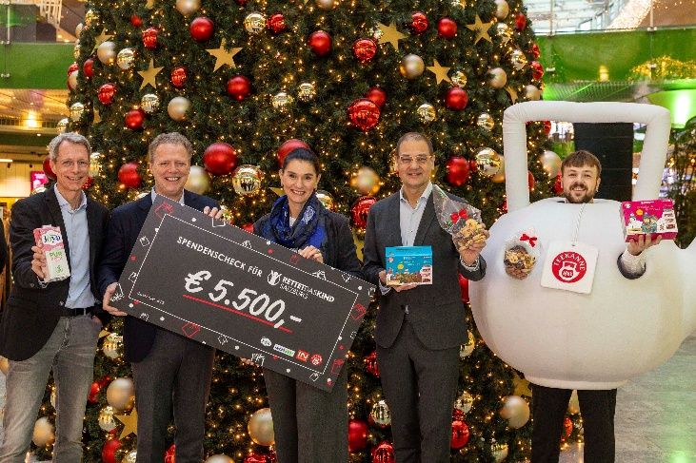

Pressebild:

Bei der Scheckübergabe an „Rettet das Kind“ von links: Alexander Konecny von der Hain Celestial Group, TEEKANNE Österreich-Geschäftsführer Mag. Thomas Göbel, „Rettet das Kind“-Geschäftsführerin Mag. Andrea Drexel, INTERSPAR Österreich-Geschäftsführer Mag. Johannes Holzleitner und die „Teekanne“.
Bildnachweis: wildbild / Abdruck honorarfrei!

Rückfragen richten Sie bitte an:

PICKER PR – talk about taste

Julia Fischer-Colbrie, Tel. 0662-841187-0

office@picker-pr.at; www.picker-pr.at

